Что такое физическая культура?
Физическая культура — это система регулярных тренировок и оздоровительных мероприятий, направленных на сохранение и укрепление здоровья, развитие физических возможностей и формирование правильных жизненных установок.

Почему важна физическая активность?
Регулярные физические упражнения приносят огромную пользу организму:
- Укрепляют сердце и сосуды, улучшают кровообращение.
- Нормализуют вес и поддерживают фигуру.
- Укрепляют иммунитет и повышают сопротивляемость заболеваниям.
- Снижают риск заболеваний позвоночника и суставов.
- Способствуют повышению концентрации и продуктивности мозга.
- Повышают общий тонус организма и снижают утомляемость.
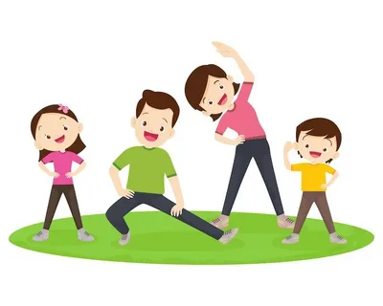

МБОУ Михайловская средняя школа

Хочешь быть здоровым – занимайся физической культурой!



2024 г.

Как начать заниматься физкультурой?
Начните с небольших шагов:
- Выберите вид физической активности, который приносит вам удовольствие: танцы, йога, плавание, ходьба, футбол, фитнес.
- Постепенно увеличивайте продолжительность и интенсивность занятий.
- Найдите компанию единомышленников или запишитесь в спортивную группу.
- Регулярно занимайтесь хотя бы три раза в неделю.



Какие бывают виды физической активности?
Существует множество видов спортивных направлений, выбирайте то, что подходит именно вам:
- Бег трусцой или быстрая ходьба.
- Йога и пилатес для укрепления мышц и растяжки.
- Силовые тренировки для наращивания мышечной массы.
- Плавание для равномерной нагрузки на весь организм.
- Велоспорт и велотрекинг.
- Командные игры: футбол, волейбол, баскетбол.

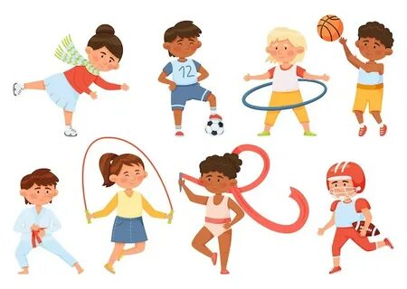

Правила безопасности при занятиях физкультурой
Помните о мерах предосторожности:
- Всегда начинайте тренировку с разминки, чтобы разогреть мышцы.
- Выбирайте удобную одежду и обувь.
- Занимайтесь на ровных и чистых площадках.
- Избегайте перегрузок и следите за самочувствием.
- Проконсультируйтесь с врачом перед началом серьезных тренировок.

Факты о пользе физической активности
1. Ежедневная прогулка продолжительностью всего лишь полчаса снижает риск сердечных заболеваний на 30%.
2. Регулярные занятия физкультурой уменьшают вероятность депрессии и тревожных состояний.
3. Люди, ведущие активный образ жизни, выглядят моложе и чувствуют себя бодрыми даже в зрелом возрасте.

Заключение
Регулярные занятия физкультурой сделают вашу жизнь ярче, улучшат самочувствие и подарят энергию для новых свершений. Начинайте прямо сейчас и наслаждайтесь результатами!

Приглашаем вас присоединиться к нашему сообществу любителей физкультуры и здоровья! Будем рады видеть вас на занятиях и соревнованиях.
Желаем крепкого здоровья и отличного настроения!

Будьте здоровы!

